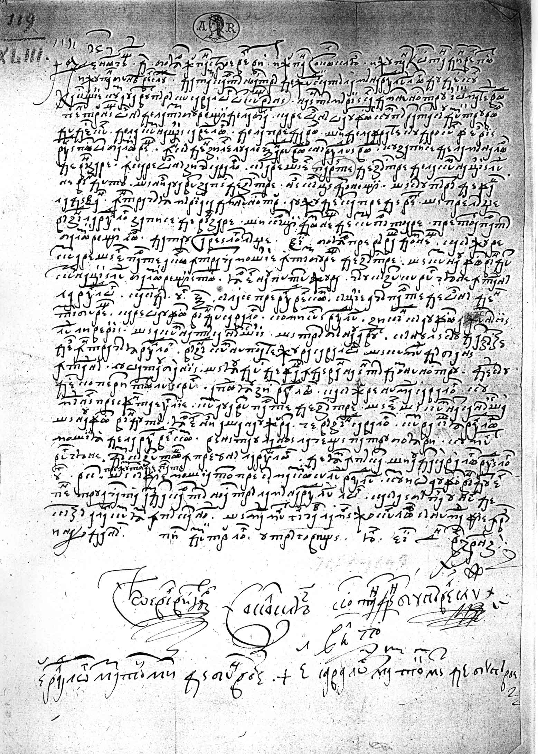
XII = Doc. nr. 145.

